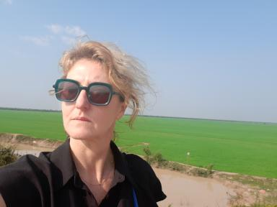 Cendrine AUGUERES Associate Professor and researcher in Marketing and International Trade of Agricultural and Agri-food Products.

Publications

Rapport (2)

Market Potential Study for Agroecological Production of French Fruits and Vegetables : Asia and Northern Europe
Cendrine Augueres
ECOLE INGENIEURS DE PURPAN. 2025
Rapport
hal-05178805v1
Les consommateurs des circuits courts collectifs : innovateurs ou premiers adeptes de la consommation alimentaire de demain ?
Cendrine Augueres,Melise Bouroullec-Machado
ECOLE INGENIEURS DE PURPAN. 2019
Rapport
hal-05178651v1

Chapitre d'ouvrage (1)

Influenceurs sur les réseaux sociaux : freins ou leviers à la qualité alimentaire ?
Cendrine Augueres,Frederic Pichon
CLUB DEMETER. Produire et se nourrir : le défi quotidien d’un monde déboussolé, IRIS EDITIONS, 2021, Publications Demeter
Chapitre d'ouvrage
hal-05178592v1

